ÉCOLE DES PONTS PARISTECH SUPAERO (ISAE), ENSTA PARISTECH, TELECOM PARISTECH, MINES PARISTECH, MINES DE SAINT-ÉTIENNE, MINES DE NANCY, TÉLÉCOM BRETAGNE, ENSAE PARISTECH (FILIÈRE MP) ÉCOLE POLYTECHNIQUE (FILIÈRE TSI)
CONCOURS D'ADMISSION 2010
SECONDE ÉPREUVE DE PHYSIQUE
Filière MP
(Durée de l'épreuve: 3 heures)
L'usage de la calculatrice est autorisé
Sujet mis à disposition des concours : Cycle international, ENSTIM, TELECOM INT, TPE-EIVP
Les candidats sont priés de mentionner de façon apparente sur la première page de la copie :
PHYSIQUE II — MP.
L'énoncé de cette épreuve comporte 6 pages.
- Si, au cours de l'épreuve, un candidat repère ce qui lui semble être une erreur d'énoncé, il est invité à le signaler sur sa copie et à poursuivre sa composition en expliquant les raisons des initiatives qu'il aura été amené à prendre.
- Il ne faudra pas hésiter à formuler les commentaires (incluant des considérations numériques) qui vous sembleront pertinents, même lorsque l'énoncé ne le demande pas explicitement. La barème tiendra compte de ces initiatives ainsi que des qualités de rédaction de la copie.
574,8 KILOMÈTRES PAR HEURE !
Le mardi 3 avril 2007, à 13 h 14, la SNCF, associée à Réseau Ferré de France ainsi qu'à la compagnie Alstom portait le record du monde de vitesse sur rail à la valeur de $574,8 km.h^{−1}$ au point kilométrique 194 de la ligne à grande vitesse est-européenne, grâce à la rame TGV Duplex V150 composée de deux motrices POS encadrant trois remorques. La remorque centrale était équipée à chaque extrémité de deux essieux moteurs Agv. Pour réaliser cet exploit de nombreux paramètres physiques et techniques ont été étudiés et optimisés ; dans le problème qui suit nous allons en examiner quelques uns.
Les caractéristiques techniques du Tgv, dont toutes ne sont pas utilisées dans le problème, sont les suivantes : masse de la rame avec ses passagers $M_{T}=270$ tonnes; longueur de la rame, $L_{T}=106 m$; largeur de la rame, $ℓ_{T}=2,9 m$; hauteur de la rame, $h_{T}=4,1 m$.
Dans tout le problème, la masse volumique de l'air sera constante et égale à $ρ_{a}=1,3 kg⋅{ m}^{−3}$, et par souci de simplicité, dans les applications numériques, on prendra $g=10 m.s^{−2}$ pour la valeur de l'accélération de la pesanteur terrestre et on n'utilisera que 3 chiffres significatifs.
I. - Trajet en ligne droite
Lors d'un essai réalisé durant la campagne préalable à la tentative de record sur une voie approximativement rectiligne et plus ou moins horizontale, on a relevé les données suivantes
$$t[s]$$ | 0 | 70 | 95 | 124 | 155 | 231 | 263 | 332
$$V\left[ km⋅{ h}^{−1}\right]$$ | 0 | 150 | 200 | 250 | 300 | 350 | 400 | 450

-1- Calculer sur chaque intervalle de mesure les valeurs de l'accélération moyenne de la rame, on exprimera ces valeurs en $m.s^{−2}$ dans un tableau récapitulatif. Estimer la distance parcourue nécessaire pour atteindre la vitesse de $450 km⋅{ h}^{−1}$.
$◻2$ - Un journaliste convié à cet essai avait apporté un petit pendule simple qu'il avait suspendu au plafond de la voiture. Il comptait, selon ses mots, «mettre en évidence la grande vitesse du train». Quelle a été, en régime permanent, l’inclinaison maximale du pendule par rapport à la verticale durant l'essai?
La rame repose sur les rails par l'intermédiaire de seize essieux, dont douze moteurs, composés chacun de deux roues. La force moyenne appliquée par les rails sur chaque jante des roues motrices est appelée force de traction à la jante.
- 3 - On suppose que les efforts sont également répartis sur chaque roue. Calculer la force de traction à la jante au démarrage. La loi empirique de Curtius et Kniffer (1943) exprime la variation du coefficient de frottement statique $μ$ au contact roue-rail (rail sec et propre) en fonction du module $V$ de la vitesse du train exprimée en $km⋅h^{−1}$. Elle affirme que $μ=0,161+7,5/(44+V)$. Montrer qu'il n’y avait pas de patinage possible des roues au démarrage de la rame.
Lors du mouvement, un certain nombre de causes de frottements produisent une force résultante d'intensité $R=A+BV+CV^{2}$ qui s'oppose à la vitesse $V$ du train. Cette intensité $R$ est appelée résistance à l'avancement. Pour une rame Tgv Duplex standard de 2 motrices et 8 remorques, la SNCF adopte, grâce à des mesures effectuées jusqu'à des vitesses de $360 km⋅{ h}^{−1}$, les valeurs $A=2700 N$, $B=31,8 N.{km}^{−1}$. h et $C=0,535 N.{km}^{−2}.h^{2}$. On fait l'hypothèse que l'on peut conserver ces valeurs pour des vitesses supérieures.
- 4 - La puissance totale des moteurs embarqués lors du record était de 19,6 MW. Cette puissance est-elle suffisante pour permettre à une rame Tgv Duplex standard d'atteindre la vitesse du record précédent qui était de $540 km.h^{−1}$ ? Pour le record visé, la rame Tgv avait été modifiée par rapport à une rame standard et notamment les diamètres des roues avaient été agrandis, passant de 920 mm à 1092 mm . Quelle est la raison de cet agrandissement des roues?
- 5 - Pour la rame V150 du record qui ne comportait que 3 remorques et pour laquelle quelques modifications d'aérodynamisme avaient été apportées, les paramètres de la résistance à l'avancement sont $A=1700 N,B=20,1 N.{km}^{−1}.h$ et $C=0,37 N.{km}^{−2}.h^{2}$. Calculer la force de traction à la jante lors de l'essai du tableau de la question 1 à la vitesse de $450 km⋅{ h}^{−1}$. Existe-t-il un risque de patinage?
- 6 - Montrer que le record n'est possible que dans une zone de descente. Estimez la pente de celle-ci.
Lors d'un essai dans la phase de préparation un incident a déclenché le freinage d'urgence alors que la rame roulait à la vitesse $V_{O}=506 km.h^{−1}$ et la rame s'est immobilisée au bout de 15 km .
- 7 - Quelle était l’énergie cinétique de la rame au moment du déclenchement du freinage. Calculer la décélération moyenne durant le freinage et la durée de ce freinage.
- 8 - Le protocole de freinage habituel comporte plusieurs phases. Dans la première on ouvre le disjoncteur, les moteurs sont alors en circuit ouvert, c'est la «marche sur l'erre». Calculer la décélération aux alentours de $500 km.h^{−1}$ pour la rame V150. On note $x(t)$ la distance parcourue depuis l'ouverture du disjoncteur à l'instant $t=0$. En ne considérant que le terme en $V^{2}$ dans la résistance à l'avancement et un parcours en terrain horizontal, exprimer $x(t)$ en fonction de $t$, de la vitesse initiale $V_{o}$ de la rame et de la durée $τ=M_{T}/\left(CV_{o}\right)$ dont on précisera la valeur numérique en secondes. On marche sur l'erre pour abaisser la vitesse à $400 km.h^{−1}$. Quelle est la distance parcourue pendant cette marche?
$◻9$ - Dans une seconde phase, le fonctionnement de certains moteurs est inversé, chacun des quatre moteurs POS devient une dynamo connectée à une résistance $R_{M}=0,97Ω$ refroidie par un débit d'air important. Ce débit est adapté à la puissance de 900 kW dégagée par effet Joule dans la résistance. Quelle est la décélération dans cette deuxième phase, autour de $400 km⋅{ h}^{−1}$ ?
La fin du freinage était assurée par de classiques disques de frein sur les essieux non moteurs qui ont été portés à plus de ${800}^{∘}C$ sans déformation ni usure anormale !
FIN DE LA PARTIE I
II. - Comportement en virage
Sur le tronçon de la voie d'essai, il y avait quelques virages. Dans la suite nous prendrons comme exemple le virage situé entre les points kilométriques 190 et 197 de la voie, de longueur d'arc $s=6323 m$ et de rayon de courbure $χ=16667 m$ tournant à gauche. Ce virage est parcouru à la vitesse constante de $540 km⋅{ h}^{−1}$. Les faces internes des rails sont distantes de $ℓ_{r}=1435 mm$. Les centres de gravité des remorques sont approximativement situés à une hauteur $h=2,5 m$ du rail. On considère dans un premier temps le cas hypothétique d'une voie sans dévers, c'est-à-dire que les deux rails sont dans le même plan horizontal.
10-La transition entre la voie rectiligne et la voie en virage se fait par l'intermédiaire d'un tronçon de raccordement parabolique de longueur 130 m . Quelle est la durée de cette phase de transition? Qu'ont ressenti les passagers se tenant debout dans les voitures durant le franchissement du tronçon de transition? On traduira ces effets de façon quantitative en exprimant les valeurs extrêmes de la force ressentie par un passager de masse $m_{p}=75 kg$ se tenant au centre du train.
- 11 - On définit la secousse (traduction du terme anglo-saxon «jerk») comme la dérivée du vecteur accélération par rapport au temps. Les normes habituelles des transports en commun limitent l'intensité des secousses acceptables à la valeur de $2 m.s^{−3}$ pour le confort des passagers. La secousse engendrée par ce virage respecte-t-elle la norme de confort?
$◻12$ - Un verre d'eau posé sur la tablette devant un passager mettrait en évidence la force d'inertie présente dans le virage de deux manières différentes. Lesquelles?
- 13 - À quelle vitesse maximale théorique le train peut-il parcourir le virage sans risque de décollement des roues?
En fait le virage est relevé progressivement durant le tronçon parabolique de raccordement. En sortie de ce dernier, le rail extérieur est surélevé d'une hauteur $δ=130 mm$ par rapport au rail intérieur. Ce décalage persiste durant toute la phase à courbure constante, enfin, un tronçon parabolique de sortie de virage permet de redescendre le rail extérieur à son niveau initial dès le virage terminé.
$◻14$ - Quelles sont les améliorations apportées par le dévers par rapport à la situation de la question précédente? Déterminer, dans le référentiel de la rame, la norme $a_{e}$ de l’accélération centrifuge subie par le passager. Quelle est l'indication du pendule du journaliste dont il est question dans la première partie durant le passage du virage?
FIN DE LA PARTIE II
III. - Alimentation électrique
La puissance électrique est fournie au TGV à partir de sous stations électriques ${SS}_{i=1,…,n}$ que l'on assimilera à des générateurs idéaux de tension nominale $E=25kV$ et de fréquence $v=50 Hz$. Ces sous stations sont implantées le long de la voie et espacées d'une distance $d=60 km$. Elles sont reliées par un fil conducteur, la caténaire, suspendu au dessus des rails. La motrice TGV reçoit l’alimentation de la caténaire par un contact glissant appelé pantographe situé sur son toit. Tous les moteurs de la motrice sont montés en parallèle entre le pantographe et les rails qui servent de liaison masse à la Terre. On peut schématiser le circuit d'alimentation sur la figure 1.
Lors du record, la puissance des moteurs était augmentée par rapport aux moteurs de série et la tension d'alimentation en sortie des sous stations avait été montée exceptionnellement à $31,2kV$ sur le secteur du record à la place des 25 kV nominaux. Au moment du record la puissance électrique consommée «au pantographe » était de 24 MW et l'intensité a été mesurée à 800 A .
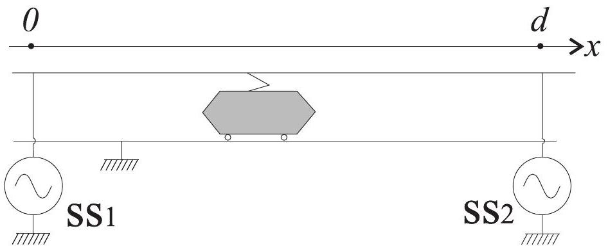
Fig. 1 - Schéma d'alimentation du TGV
Pour notre étude nous nous plaçons dans les conditions suivantes : le fil de la caténaire de section $s=1,47{ cm}^{2}$ est en cuivre de résistivité $ρ=1,72×{10}^{−8}Ω$.m. La tension des sous-stations étant nominale, on suppose que l'intensité du courant circulant dans les moteurs est de 600 A . Le rail rectiligne est confondu avec l'axe $Ox$ dont l'origine est placée à la dernière sous-station électrique atteinte par le Tgv. La variable $x$ est donc définie modulo $d$.
$◻15$ - Calculer la résistance $R$ totale de la caténaire entre deux sous stations, puis la résistance linéique $λ$ en $Ω.{km}^{−1}$. Peut-on négliger les différences de phases entre les divers points de la ligne entre deux sous stations, quel nom donne-t-on à cette approximation ?
16- Déterminer l'amplitude des intensités $I_{1}(x)$ et $I_{2}(x)$ délivrées par les sous stations encadrant le Tgv situé en $x$ ainsi que l'amplitude $U(x)$ de la tension effectivement disponible aux bornes de la motrice située en $x$. Exprimer alors la puissance $P$ dissipée par effet Joule dans la caténaire.
$◻17$ - Localiser la position $x_{m}$ de la motrice qui correspond à un minimum de la tension d'alimentation des moteurs. Exprimer alors cette tension minimale en fonction de $E,R$ et $I=I_{1}+I_{2}$. Déterminer la valeur maximale $P_{m}$ de la puissance dissipée en fonction de $R$ et $I$. Commenter ces résultats ainsi que les diverses applications numériques afférentes.
Le dispositif réel d'alimentation dispose en fait d'un second fil (appelé «feeder ») identique à la caténaire déployé entre les deux sous stations voisines; au milieu du parcours un contact est établi avec le fil de la caténaire, aboutissant à la schématisation de la figure 2. On montre que la tension $U_{f}(x)$ aux bornes de la motrice s'écrit maintenant
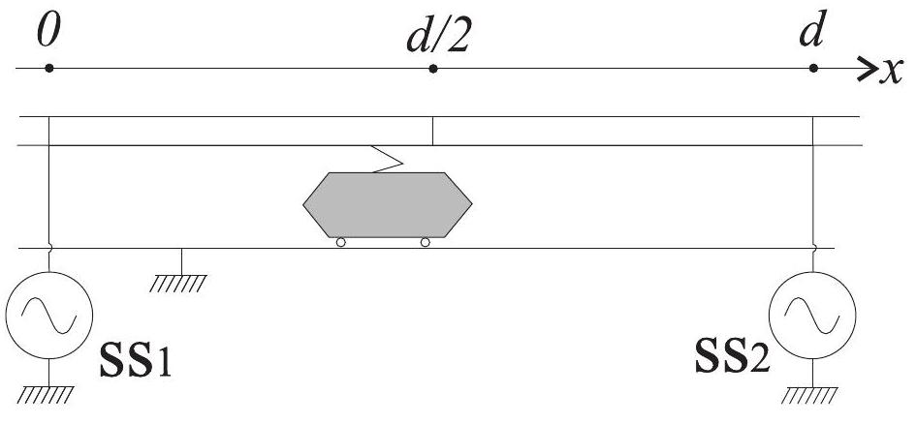
Fig. 2 - Alimentation avec feeder
$$U_{f}(x)=E−λ\frac{x(2d−3x)}{2d}I \text{ pour }0≤x≤\frac{d}{2}$$
$◻18$ - Calculer la tension $U_{f}$ aux bornes de la motrice en $x=d/2$, ainsi que sa valeur minimale. Représenter sur un même graphique les fonctions $U$ et $U_{f}$ pour $x∈[0,d]$. Commenter le rôle du feeder.
FIN DE LA PARTIE III
IV. - Instrumentation lors des essais
Pour veiller à la sécurité et tirer des enseignements sur le comportement du matériel dans ces conditions extrêmes de vitesse, de nombreux capteurs (plus de 350, enregistrant plus de 500 paramètres !) étaient disposés en divers endroits de la rame d'essai. Les informations de ces capteurs, dirigées vers la voiture R8 transformée en laboratoire scientifique, étaient analysés par une équipe composée d'une quarantaine de techniciens et ingénieurs.
Pour détecter par exemple d'éventuelles vibrations ou instabilités significatives d'une entrée en résonance, il est nécessaire d'étudier le mouvement de diverses parties mobiles au cours de l'essai. On prendra comme exemple le mouvement de l'une des roues de la rame, l'étude consistera à relever en continu l'accélération d'un point à la périphérie du disque constituant cette roue.
On présente ici un modèle d'accéléromètre capacitif 1D de la famille des MEMS (Micro Electro Mechanical Systems) fixé sur une puce de 3 mm de côtés. La dimension typique du capteur lui même est de $400μ m$. Le reste de la puce est occupé par l'électronique associée. Le modèle mécanique simplifié de l'accéléromètre est représenté sur la figure 3 . Une masse $m=3μ g$, dite masse sismique, assimilable à un point matériel $A$ est reliée à l'enveloppe du capteur par des micro poutres élastiques de coefficient de raideur $k=0,17 N.m^{−1}$. Elles contraignent le mouvement de $A$ dans une direction fixe $Oz$ par rapport au boîtier.
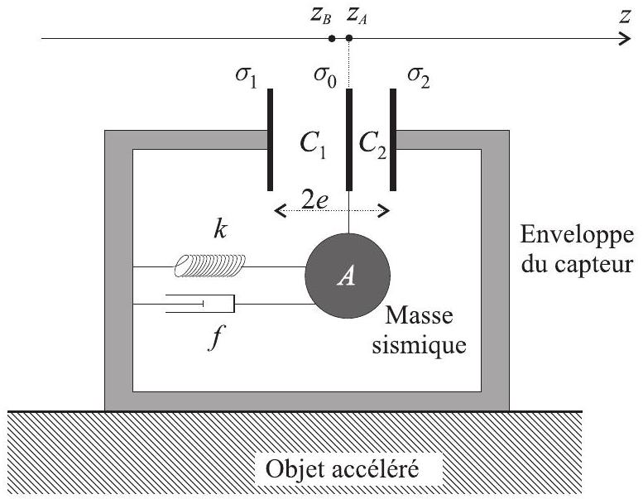
Fig. 3 - Schéma de l’accéléromètre
Un amortissement à frottement visqueux proportionnel à la vitesse de $A$ par rapport au boîtier et de coefficient $f=6,8μ N⋅{ m}^{−1}$.s est assuré par un gaz comprimé dans le boîtier étanche. On note $z_{A}$ la position de $A$ et $z_{B}$ la position d'un point de référence du boîtier du capteur rigidement fixé au système dont on veut mesurer l'accélération. On prendra $z_{A}=z_{B}$ au repos et on notera $z=z_{A}−z_{B}$. Deux condensateurs plans $C_{1}$ et $C_{2}$ sont formés par deux armatures fixes $σ_{1}$ et $σ_{2}$ liées au boîtier et par l'armature mobile $σ_{0}$ liée à $A$. La distance entre les deux armatures fixes sera notée $2e$ (on prendra $e=50μ m$ pour les applications numériques) et la surface de chacune des armatures est $S$. Au repos l'armature $σ_{0}$ est à égale distance de $σ_{1}$ et $σ_{2}$. On rappelle que les roues du TGV record ont un rayon $r_{t}=546 mm$. La puce est quant à elle implantée sur la face intérieure d'une roue (supposée plane verticale) de l'une des remorques. Elle est fixée à une distance $r_{b}=540 mm$ de l'axe de rotation de la roue, de plus l'axe $Oz$ du boîtier du capteur est confondu avec un rayon de la roue.
IV.A. - Analyse mécanique
$◻19$ - Établir l'équation différentielle vérifiée par $z$. On notera $a_{B}$ la composante de l'accélération du boîtier sur $Oz$, on utilisera les paramètres $ω_{0}=\sqrt{\frac{k}{m}},ξ=\frac{f}{2mω_{0}}$ dont on précisera les valeurs numériques et l'on tiendra compte du poids de $A$.
- 20 - On considère un roulement sans glissement de la roue sur un rail horizontal à la vitesse constante de $V=540 km.h^{−1}$. Déterminer la composante sur $Oz$ de l'accélération communiquée au boitier. On notera $a_{B_{0}}$ cette composante.
$◻21$ - S'il y avait un défaut de surface sur la jante de la roue, à quelle pulsation $ω$ la perturbation de l'accélération locale se manifesterait-elle? On notera cette perturbation $a_{B_{1}}(t)=A_{1}cos⁡(ωt)$.
- 22 - Calculer la valeur numérique du temps caractéristique d'amortissement des oscillations. En déduire que l’on pourra, par la suite, se placer en régime permanent.
23 - Déterminer, en régime permanent, la réponse $z(t)$ du capteur dans le cas d'un roulement sans glissement d'une roue possédant un défaut de surface sur un rail horizontal à la vitesse constante de $V=540 km.h^{−1}$.
IV.B. - Signal électrique de sortie
- 24 - On rappelle que la capacité d'un condensateur plan dont les armatures de surface $S$ sont séparées d'une distance $d$ est $C=εS/d$ où $ε$ est la permittivité du milieu. Exprimer les capacités $C_{1}$ et $C_{2}$ du modèle simplifié du capteur dans le cas $z≠0$.
Le premier élément de l’électronique du capteur peut être modélisé par le schéma électrique équivalent représenté sur la figure 4. Les générateurs idéaux de tension sont tels que $e_{1}(t)=Esin⁡\left(ω_{1}t\right)$ et $e_{2}(t)=−Esin⁡\left(ω_{1}t\right)$ avec $E=1 V$ et $ω_{1}=2π⋅{10}^{5}$ rad.s $^{−1}≫ω$.
$◻25$ - Établir l'expression de $V_{a}(t)$ en fonction de $C_{1},C_{2}$, $e_{1}$ et $e_{2}$, puis mettre cette expression sous la forme d'un signal sinusoïdal de pulsation $ω_{1}$. Comment varie l'amplitude de ce signal?
La seconde partie de l'électronique du capteur construit le signal de mesure $V_{m}(t)$ à partir de $V_{a}(t)$ selon le schéma de la figure 5
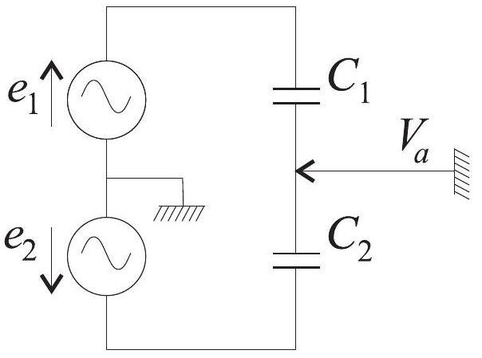
Fig. 4 - Schéma équivalent du capteur
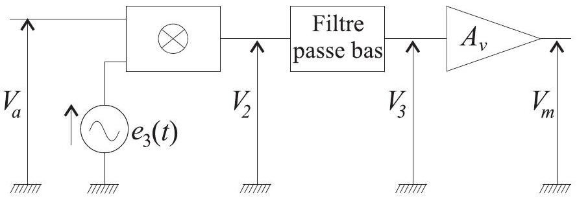
Fig. 5 - Traitement du signal du capteur
Le signal de modulation $e_{3}(t)=Esin⁡\left(ω_{1}t+ϕ\right)$ est combiné par le premier étage avec $V_{a}$ pour obtenir $V_{2}(t)=\frac{V_{a}(t)×e_{3}(t)}{E}$. Le filtre passe-bas possède une pulsation de coupure égale à $ω_{1}$.
- 26 - Donner l'expression de $V_{2}(t)$ sous la forme d'une somme de deux termes sinusoïdaux. En déduire la tension $V_{3}(t)$. Déterminer la valeur de $ϕ$ permettant d'obtenir la tension la plus grande, c'est-à-dire la sensibilité du capteur la plus élevée possible.
- 27 - On souhaite obtenir une variation de $V_{m}$ de 10 mV pour une variation de l'accélération du boitier égale à celle de la pesanteur terrestre $g$. Quelle valeur faut-il attribuer au facteur d'amplification en tension $A_{ν}$ de l'amplificateur de sortie ? Proposer un montage permettant cette sensibilité.
FIN DE LA PARTIE IV
FIN DE L'ÉPREUVE

